2023

# ACTIVIDAD 5: RL

RIESGOS LABORALES

FRANCISCO JESÚS DÍAZ MARTÍNEZ - IES AGUADULCE- DAM

**Actividad 1.**

1. 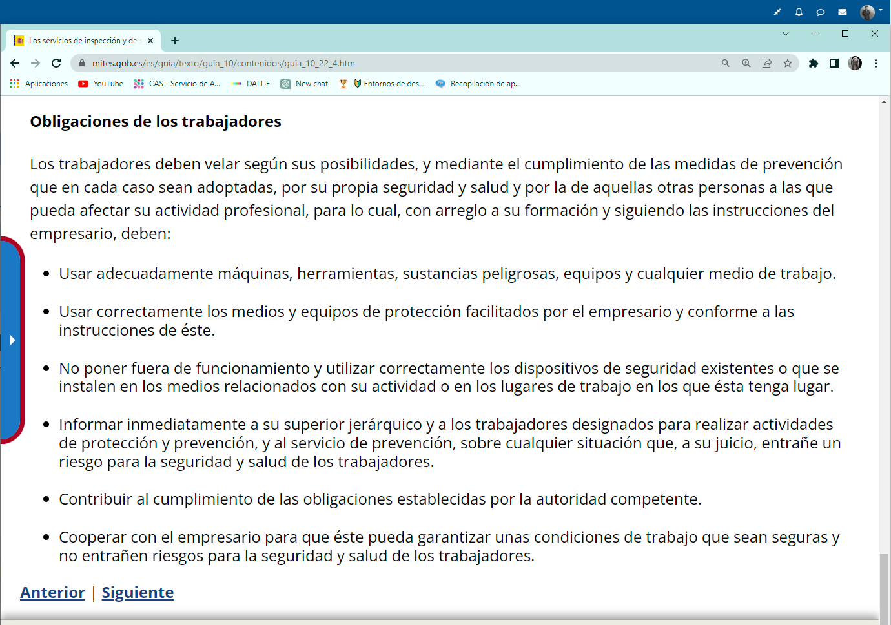Haz una captura, con tu perfil de fondo, con un **deber** de la persona trabajadora en materia de prevención, que consideres que cuesta cumplir y justifica la elección.

Considero que el deber que más puede costar, por la concepción clásica que tenemos entre trabajador y empresario, es la de sugerir mejoras en las condiciones laborales. Esto en muchos casos ha supuesto un problema, ya que los trabajadores piensan que no van a ser escuchados, y además los pondrá en el punto de mira del empresario, que tomará esta proposición como una crítica a su gestión. Aclaro que no estoy diciendo ni muchísimo menos que esta sea la realidad, pero es un pensamiento generalizado y por ello creo que es un deber que cuesta cumplir.

1. 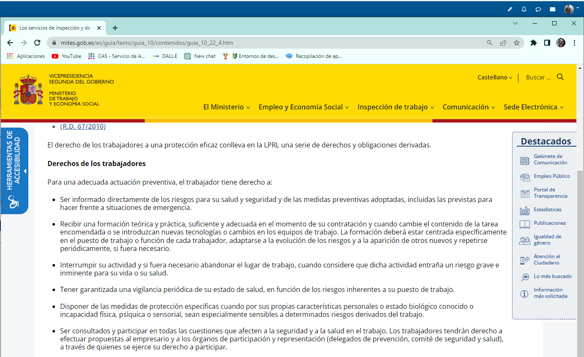Haz una captura, con tu perfil de fondo, con un **derecho** de la persona trabajadora en materia de prevención, que más creas que se incumplen y justifica la elección

En este aspecto considero que el derecho en materia de prevención que más se incumple es el de participación. Después de haberlo consultado con mi círculo de amistades y familia, todos coinciden en que la participación requiere de una implicación extra en la actividad de la empresa, y que la actitud general de la persona trabajadora se limita a cumplir con su jornada y regresar cuanto antes a su casa. Si es cierto que tengo un grupo familiar que trabaja en el sector del vidrio, que tiene la particularidad de ser un trabajo con un alto nivel de riesgo laboral, y ellos si participan activamente en vistas a garantizar su seguridad. Pero como se suele decir, son la excepción que confirman la regla.

**Actividad 2.**

Explica las diferentes modalidades de llevar a cabo la organización de la prevención en la empresa a través de uno o varios ejemplos real/es o ficticio/s. No se trata de exponer las características de cada modalidad y poner un ejemplo sino más bien poniendo un ejemplo definir las características de la modalidad.

* En la empresa XY que se dedica a la confección de ropa, el empresario ha decidido hacerse cargo de la organización de los servicios preventivos. Trabaja en el taller junto a sus 2 ayudantes, y ha diseñado una serie de pautas para garantizar la seguridad de todos.
* En la empresa Marmolea S.A, han designado al supervisor de corte de mármol como encargado de la organización de los servicios preventivos, ya que este supervisor tiene capacitación preventiva por su amplio conocimiento del sector y proceso.
* En la empresa Beer2Beer de fabricación de cerveza, que ha tenido un periodo de expansión y cuenta ya con más de 500 trabajadores, se ha visto obligada a constituir un servicio de prevención propio, es decir dedicar recursos propios a la creación de un servicio que se encargue de todo lo que esta relación con seguridad y salud.
* En la misma empresa de esta actividad, Marmolea S.A, se han visto obligados a recurrir a un servicio de prevención ajeno, el supervisor se ha comunicado con la empresa para solicitar apoyo, ya que necesita que complementen las funciones preventivas que él mismo desempeña.

**Actividad 3.**

De los órganos de representación en materia de Seguridad y Salud Laboral en la empresa:

1. **Indica y explica brevemente los órganos de representación de la persona trabajadora en materia de Seguridad y Salud Laboral.**

Los órganos de representación son: los delegados y delegadas de prevención y por otro lado el comité de seguridad y salud.

Los primeros son trabajadores que son escogidos para esta función.

Los segundos, pueden estar formados por representantes de la empresa, el empresario o ambos.

1. **Explica brevemente y de forma general sus funciones.**

Las delegadas y delegados asumen los roles de comunicación con la empresa, vigilancia y fomento del cumplimiento del plan de prevención de riesgos laborales.

El comité de seguridad y salud está más enfocado en supervisión, gestión de las acciones referentes a la normativa, como incentivar su uso o recopilar documentación que le ayude a su desempeño.

1. **¿Qué es lo determinante para establecer el número de representantes (en materia de seguridad y salud) que debe tener una empresa?**

Las personas empleadas de la empresa, según unos tramos definidos, tienen un número determinado de representantes. Por ejemplo a una empresa de 30 empleados le corresponde 1 representante, y por otro lado a una empresa de 3000 empleados, le corresponden 7 representantes.

1. **Una vez leídas las garantías de los representantes de los trabajadores, justifica la necesidad de las mismas.**

Las garantías, protegen a los representantes directamente y a los representados indirectamente. Los protegen ante posibles conflictos con la empresa por discrepancias en materia de seguridad y salud, así como evitan que se penalice el tiempo destinado a su labor de representantes en detrimento de su retribución y computo horario. Estas garantías son indispensables para garantizar su correcta labor e independencia.

1. Captura una garantía, la que sea de tu interés o te llame más la atención y justifica la elección.

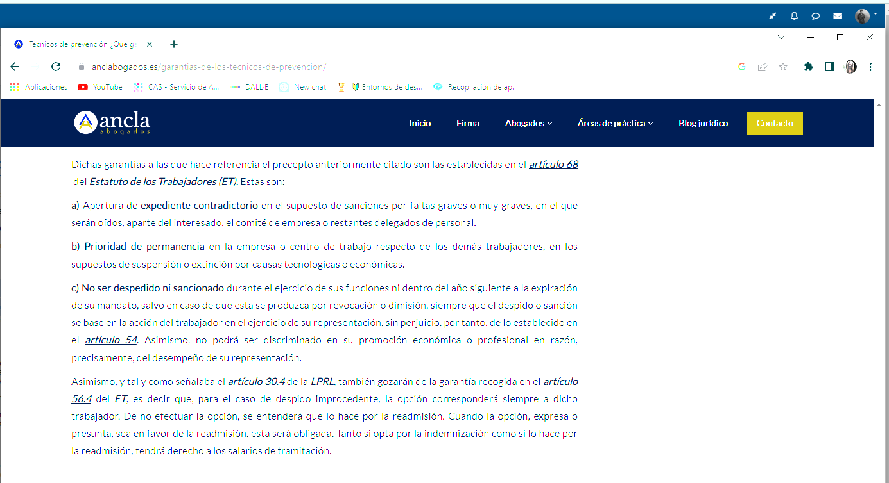

Esta garantía ha llamado mi atención, ya que detrás de la nomenclatura más técnica y aunque el criterio usado es prioridad, no invulnerabilidad, me parece muy interesante que sean los que más opciones tienen de conservar su puesto. Tiene lógica, ya que se supone que recogen sabiduría y experiencia sobre la empresa, no obstante, me queda la duda, de hasta qué punto pondera esta prioridad respecto a su eficiencia como trabajadores. **Política de prevención**

**Actividad 4**.

**De la evaluación de riesgos explica:**

1. **Variables que se trabajan para catalogar o valorar los riesgos. Explica cada una de ellas.** 
   * Trivial: No se requiere acción especifica
   * Tolerable: No se necesita mejorar la acción preventiva, si se hacen mejoras no deben de suponer una carga económica notable, y a modo de medidas de control se deben de hacer comprobaciones periódicas
   * Moderado: Se debe de reducir el riesgo evaluando el tiempo e inversión necesarios. Se debe de acotar posteriormente la acción y evaluación del riesgo de forma más precisa
   * Importante: El trabajo no debe de comenzarse si no se ha reducido el riesgo asociado. Si el riesgo está implícito en el trabajo deberá de solucionarse en un tiempo menor que el “Moderado”. Posible alto coste económico.
   * Intolerable: No debe comenzar ni continuar el trabajo hasta que no se reduzca el riesgo. Si no es posible reducirlo, debe prohibirse el trabajo.
2. **Significado de un riesgo calificado como "tolerable".**

Se califica de esta forma un riesgo cuando hay que tomar alguna acción, aunque sea mínima y con bajo coste económico. Se deben tomar medidas de control, que posteriormente hay que comprobar periódicamente para asegurarse de la eficacia que tienen.

1. **Expón las medidas propuestas para el control de un riesgo calificado de "intolerable".**

En su definición se habla de “aún con recursos ilimitados” una situación evaluada como intolerable implica un riesgo con probabilidad de daño alta.

Si imaginamos un supuesto, en una planta de tratamiento de residuos químicos en la que se ha producido una fuga de gases inflamables, como consecuencia podemos deducir que existe un riesgo intolerable ya que pueden desembocar en una explosión. Las medidas pueden ir desde dispositivos de detección, contratación de equipos de respuesta para estas situaciones, y un plan de acción para evitar daños. Por supuesto la principal medida debe de ser la de la cancelación de la actividad hasta que se controle el riesgo y reduzca y asegurar la salud y seguridad de los trabajadores.

**Actividad 5.**

Contesta a las siguientes cuestiones:

1. **Cita los instrumentos esenciales de gestión del plan de prevención.**

Son la evaluación de riesgos y la planificación de la acción preventiva.

1. **Justifica de forma clara y precisa las fases de la evaluación de riesgos.**

Las fases que contiene la evaluación de riesgos son:

* + Análisis del riesgo: Se identifica y describe el riesgo. Se hace mediante cuestionario o check list. Por ejemplo, el método EWA.
  + Estimación del riesgo: Se determina la magnitud y probabilidad del riesgo. Se tiene en cuenta la cantidad de personas que pueden verse afectadas. Existe una tabla que relaciona todo esto:

* + Valoración de los riesgos: Es la parte de la evaluación en la que se determina en qué casos se deben de usar medidas para controlarlos.

1. **Ordena según el artículo 15 de la LPRL los siguientes principios que aparecen desordenados indicando al lado la numeración correcta en el orden que corresponde.**

* **Evaluar los riesgos que no se puedan evitar. Nº__2__**
* **Adaptar el trabajo a la persona. Nº__4__**
* **Tener en cuenta la evolución de la técnica. Nº__5__**
* **Planificar la prevención. Nº__7__**
* **Sustituir lo peligroso. Nº__6__**
* **Dar las debidas instrucciones a los trabajadores. Nº__9__**
* **Adoptar medidas que antepongan la protección colectiva a la individual. Nº__8__**
* **Evitar los riesgos. Nº_1___**
* **Combatir los riesgos en su origen. Nº__3__**

***Actividad 6***

Analiza el artículo 20 de la LPRL y haz una valoración de su contenido.

*“El empresario, teniendo en cuenta el tamaño y la actividad de la empresa, así como la posible presencia de personas ajenas a la misma, deberá analizar las posibles situaciones de emergencia y adoptar las medidas necesarias en materia de primeros auxilios, lucha contra incendios y evacuación de los trabajadores, designando para ello al personal encargado de poner en práctica estas medidas y comprobando periódicamente, en su caso, su correcto funcionamiento. El citado personal deberá poseer la formación necesaria, ser suficiente en número y disponer del material adecuado, en función de las circunstancias antes señaladas.*

*Para la aplicación de las medidas adoptadas, el empresario deberá organizar las relaciones que sean necesarias con servicios externos a la empresa, en particular en materia de primeros auxilios, asistencia médica de urgencia, salvamento y lucha contra incendios, de forma que quede garantizada la rapidez y eficacia de las mismas.”*

En este artículo se refleja la responsabilidad del empresario en proporción a sus características. También tiene en cuenta a terceros que puedan verse afectados por hechos relacionados con la seguridad y salud de su empresa. Tanto a trabajadores como a personas ajenas a la actividad.

La responsabilidad depositada en el empresario la heredan también el personal encargado de poner en práctica las medidas establecidas, que tendrá que disponer de una formación adecuada para su correcta supervisión, así como también se establece la proporcionalidad y número de encargados respecto a la plantilla.

Por último, se pone de manifiesto la responsabilidad empresarial de aplicación y contratación de servicios externos para suplir las necesidades que puedan venir asociadas a posibles riesgos, ya sea en ámbito de salud o seguridad para sus empleados y terceros.

**Actividad 7.**

1. **¿Juega la inspección de trabajo algún papel fundamental respecto a la prevención de riesgos?**

Sí, es el órgano encargado de tramitar los expedientes de infracción y elevar a la autoridad laboral las propuestas de sanción. Entra dentro del marco de sanciones administrativas derivadas de incumplimientos de la normativa de riesgos laborales.

1. **Si un trabajador o trabajadora incumpliera de manera continua y sistemática sus obligaciones y deberes en materia de prevención.** 
   1. **¿Cuáles son sus responsabilidades a nivel laboral? Justifica la respuesta.**

Se considerará un incumplimiento laboral, y acarrea sanciones por la dirección de la empresa en base a lo reflejado en el ET y convenio colectivo.

* 1. **Indica a quien/es le corresponde sancionar dichos incumplimientos.**

A la empresa.

* 1. **Expón las consecuencias que para el trabajador se derivan por dicho incumplimiento.**

Puede tratarse desde una amonestación verbal, hasta un despido en los casos más graves. En ningún caso responderá por infracciones administrativas.

1. **Cita tipos de responsabilidad:** 
   1. **Para la persona trabajadora.**

Principalmente se ve afectada por el tipo de responsabilidad administrativa, pero esta es compatible con la responsabilidad civil.

* 1. **Para la empresa.**

Puede verse afectada por los tipos de responsabilidad: administrativa, civil y penal.